Realice las siguientes operaciones sobre la base de datos tienda.

1. Inserta un nuevo fabricante indicando su código y su nombre.



2. Inserta un nuevo fabricante indicando solamente su nombre.



3. Inserta un nuevo producto asociado a uno de los nuevos fabricantes. La

sentencia de inserción debe

incluir: código, nombre, precio y código_fabricante.



4. Inserta un nuevo producto asociado a uno de los nuevos fabricantes. La

sentencia de inserción debe incluir: nombre, precio y código_fabricante.



5. Crea una nueva tabla con el nombre fabricante_productos que tenga las

siguientes columnas: nombre_fabricante, nombre_producto y precio. Una

vez creada la tabla inserta todos los registros de la base de

datos tienda en esta tabla haciendo uso de única operación de inserción.



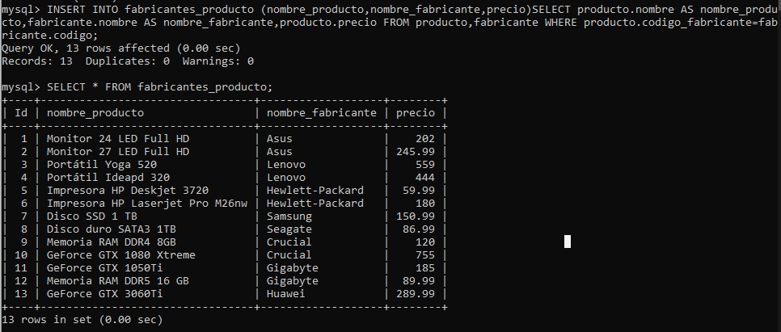

6. Crea una vista con el nombre vista_fabricante_productos que tenga las

siguientes columnas: nombre_fabricante, nombre_producto y precio.



7. Elimina el fabricante Asus. ¿Es posible eliminarlo? Si no fuese posible,

¿qué cambios debería realizar para que fuese posible borrarlo?



8. Elimina el fabricante Xiaomi. ¿Es posible eliminarlo? Si no fuese posible,

¿qué cambios debería realizar para que fuese posible borrarlo?



9. Actualiza el código del fabricante Lenovo y asígnale el valor 20. ¿Es

posible actualizarlo? Si no fuese posible, ¿qué cambios debería realizar

para que fuese actualizarlo?



10. Actualiza el código del fabricante Huawei y asígnale el valor 30. ¿Es

posible actualizarlo? Si no fuese posible, ¿qué cambios debería realizar

para que fuese actualizarlo?



11. Actualiza el precio de todos los productos sumándole 5 € al precio

actual.



12. Elimina todas las impresoras que tienen un precio menor de 200 €.

